B&R en SMART Automation Austria 2025
Dando forma al futuro de la automatización industrial con soluciones innovadoras
Únase a B&R en el evento SMART Automation Austria de este año que se celebrará del 20 al 22 de mayo en Linz, Austria. Los visitantes del stand 338 descubrirán cómo B&R está transformando la industria con sistemas mecatrónicos de vanguardia y soluciones de software inteligentes. Los expertos de B&R estarán encantados de presentar las últimas innovaciones y discutir soluciones de automatización a medida que satisfagan sus necesidades de producción únicas. Pregunte a nuestros "Autómatas" en SMART Automation Austria.
En SMART Automation Austria 2025, B&R se centrará en la comunicación orientada a soluciones, destacando cómo las tecnologías avanzadas pueden hacer frente a desafíos específicos de la industria. Los visitantes estudiarán cómo estas soluciones pueden transformar sus procesos de producción e impulsar el crecimiento de sus empresas.
Enfoque centrado en el cliente para un éxito sostenible
Entendiendo que cada producción es única, B&R diseña soluciones de automatización a medida para que sean flexibles y adaptables, ayudando a las empresas a operar de forma más eficiente. Combinando un potente hardware con un software inteligente, la empresa ayuda a optimizar las líneas de producción para que sean más rápidas, precisas y sostenibles. Con décadas de experiencia y una red global, B&R ofrece soluciones de automatización preparadas para el futuro que mejoran la productividad y la sostenibilidad. Michael Humer, Jefe de Ventas en Austria de B&R, subraya: "No nos consideramos sólo un proveedor de tecnología, sino un socio estratégico de nuestros clientes. Nuestro objetivo es crear soluciones de automatización sostenibles que garanticen el éxito a largo plazo".
Automatización con software inteligente
Las últimas innovaciones de software, como Automation Studio 6, proporcionan un entorno de desarrollo totalmente integrado para una ingeniería de automatización eficaz. Con funciones como la codificación asistida por IA y la ingeniería basada en la nube, Automation Studio 6 permite a los fabricantes de maquinaria y a los integradores de sistemas desarrollar, utilizar y mantener soluciones de automatización complejas sin problemas. Automation Studio Code, un nuevo entorno de desarrollo, se integra perfectamente en Automation Studio 6 y es totalmente compatible con los proyectos existentes. It offers a modern, user-friendly interface with tools like syntax highlighting, mini-map navigation, and multi-line editing. Esta ampliación reduce los plazos de desarrollo y permite responder más rápidamente al mercado. "El software es la clave de la verdadera innovación en automatización", afirma Humer. "Con Automation Studio Code, estamos estableciendo nuevos estándares: desarrollo intuitivo, integración perfecta y máxima eficiencia: así es el futuro de la ingeniería."
Fabricación adaptativa con sistemas mecatrónicos
Los sistemas mecatrónicos como ACOPOStrak de B&R están diseñados para adaptar dinámicamente los procesos de producción, lo que permite una fabricación flexible de productos en cantidades variables con la máxima calidad. Estos sistemas integran interruptores sin contacto y estructuras modulares, lo que favorece la fabricación adaptativa y permite a las empresas responder con rapidez a las demandas del mercado. En funcionamiento, los sistemas mecatrónicos destacan por sus rápidos tiempos de cambio, que hacen que los tiempos de inactividad sean en gran medida cosa del pasado. Además, los procesos de fabricación pueden realizarse hasta un 50% más rápido, lo que aumenta significativamente la productividad, ya que la eliminación de las zonas intermedias acorta enormemente la distancia de transporte. "La automatización no debe ser un concepto rígido: debe adaptarse a las necesidades individuales de nuestros clientes", subraya Humer. "B&R desarrolla soluciones que ayudan a las empresas a seguir siendo flexibles y eficientes en el futuro".
Pregunte por nuestras máquinas automáticas. En SMART Automation Austria.

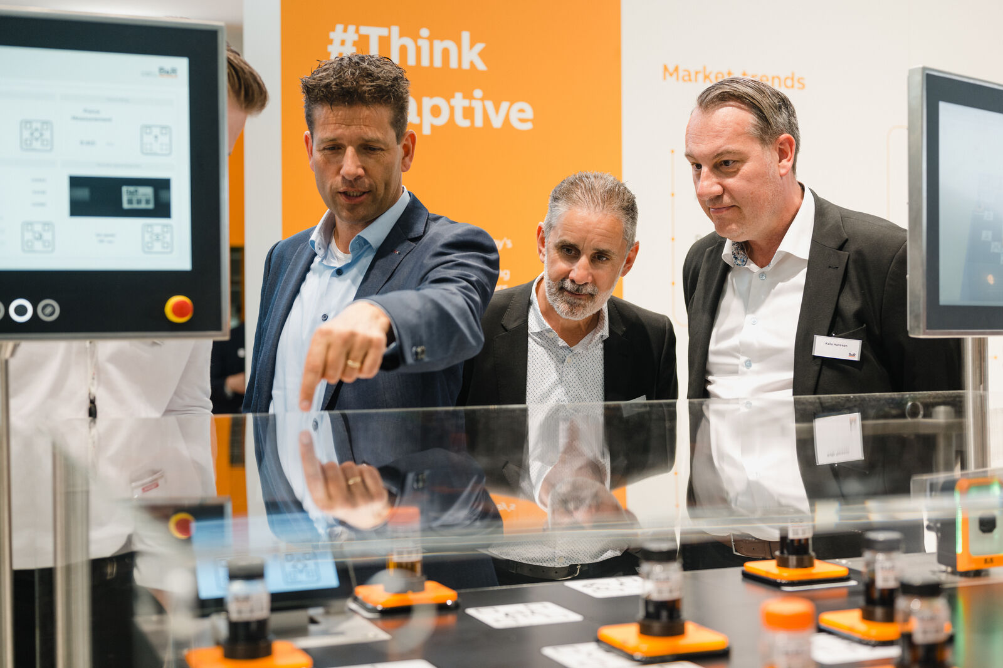
En la feria, B&R presentará tecnologías innovadoras que resuelven los retos de la industria y mejoran los procesos de producción. (Imagen: B&R)
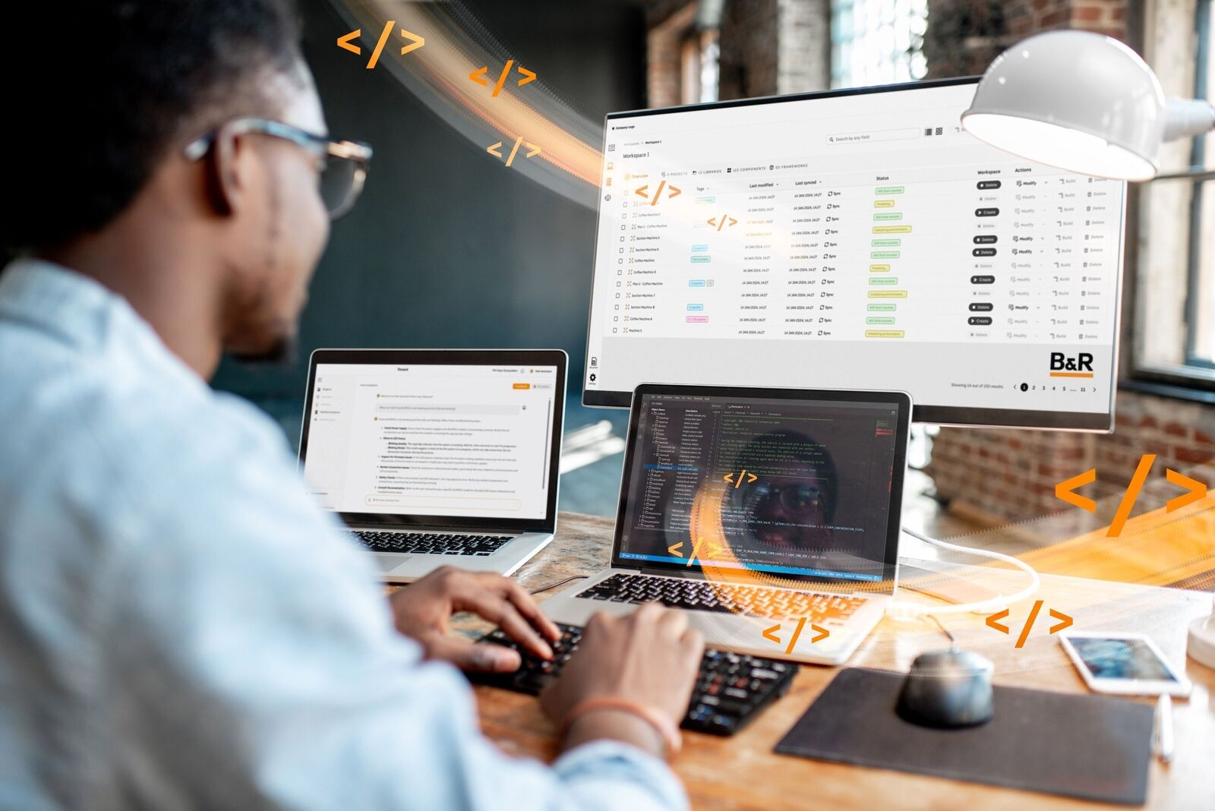
Automation Studio 6 y Automation Studio Code agilizan la ingeniería de automatización con codificación asistida por IA e integración perfecta. (Imagen: B&R)

Michael Humer, Jefe de Ventas en Austria, B&R (Imagen: B&R)

Acerca de B&R
B&R, empresa perteneciente al Grupo ABB y con sede en Austria, es líder mundial en automatización industrial. B&R combina tecnología de vanguardia con ingeniería avanzada para proporcionar a usuarios de todos los sectores soluciones completas para la automatización de máquinas y fábricas, Motion Control, HMI y tecnología de seguridad integrada. El catálogo de productos se completa con estándares de comunicación de IoT industrial que incluyen OPC UA, POWERLINK y openSAFETY. Gracias a su única herramienta de software Automation Studio, B&R redefine constantemente el futuro de la ingeniería de automatización. El espíritu innovador que mantiene a B&R a la vanguardia de la automatización industrial está impulsado por el compromiso de simplificar los procesos y superar las expectativas de los clientes.Para más información, visite www.br-automation.com.
Para más información, visite www.br-automation.com.

